Чт. Апр 18th, 2024 4:04:24 PM
Новые УРОКИ
Новый сайт от проекта UROKI.NET. Конспекты уроков, классные часы, сценарии школьных праздников. Всё для учителя - всё бесплатно!

10 КЛАСС АСТРОНОМИЯ

Космология начала ХХ века —

конспект урока

Автор Глеб Беломедведев
⬧ АПР 18, 2024  #20 век, #астроном, #видео, #интересные факты, #карта памяти, #космология, #кроссворд, #наука, #облако слов, #полезные советы, #презентация, #прошлое,
#ребус, #тесты, #технологическая карта, #ученые, #чек-лист  Время прочтения: 21 минут(ы)

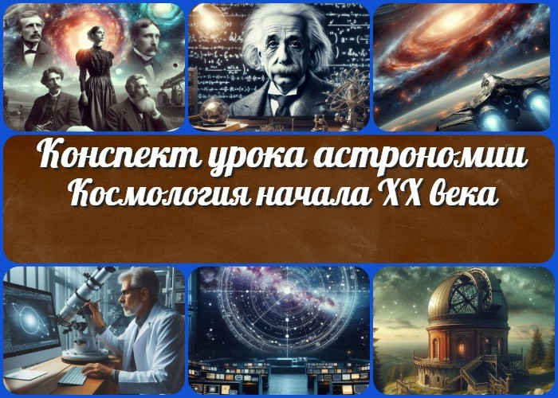

Содержание [Скрыть]

- Космология начала ХХ века — конспект урока астрономии
- Вступление
- Выберите похожие названия
- Возраст учеников
- Класс
- Раздел календарного планирования по астрономии в 10 классе
- УМК (Учебно-методический комплекс)
- Учебник
- Дата проведения
- Длительность
- Вид
- Тип
- Форма урока
- Цель
- Задачи
- Универсальные учебные действия
- Ожидаемые результаты
- Методические приёмы

- Прогнозируемый результат

Это занятие по астрономии представляет собой обзор ключевых моментов космологии начала ХХ века. Учитывая важность этой эпохи для нашего понимания Вселенной,
рассмотрите с учениками такие аспекты, как «Красное
- Предварительная работа педагога
- Оборудование и оформление кабинета
- Ход занятия / Ход мероприятия
  - Организационный момент
  - Актуализация усвоенных знаний
  - Вступительное слово учителя 23 Основная часть
  - «Красное смещение» в спектрах галактик
  - Закон Хаббла
  - Значение постоянной Хаббла
  - Элементы общей теории относительности А. Эйнштейна
  - Теория А.А. Фридмана о нестационарности Вселенной и ее подтверждение
- Рефлексия
- Заключение
- Домашнее задание
- Технологическая карта
- Смотреть видео по теме
- Полезные советы учителю
- Чек-лист педагога
- Карта памяти для учеников
- Кроссворд
- Тесты
- Интересные факты для занятия
- Ребус
- Облако слов
- Презентация
- Список источников и использованной литературы

Космология начала ХХ века — конспект урока астрономии
Вступление

смещение» в спектрах галактик, закон Хаббла, элементы общей теории относительности А. Эйнштейна, а также теорию нестационарности Вселенной А. А. Фридмана.
Выберите похожие названия

Разработка урока: «Значение постоянной Хаббла в космологии начала ХХ века» Обзорная лекция: «Элементы общей теории относительности в контексте космологии»
Материал для занятия: «Теория Фридмана о нестационарности Вселенной и ее роль в современной астрофизике»

Возраст учеников
15-16 лет

Класс

10 класс

Раздел календарного планирования по астрономии в 10 классе
- Строение и эволюция Вселенной. (5 часов)

УМК (Учебно-методический комплекс)
- УМК Б.А. Воронцова-Вельяминова

Учебник
- Б.А.Воронцов-Вельяминов, Е.К. Страут

Дата проведения
- [укажите дату проведения]

Длительность

Примерно 45 минут

Вид
Занятие по астрономии

Тип
Обзорный

Форма урока
Фронтальная

Цель

Познакомить учеников с основными концепциями космологии начала 20 века.

Задачи

Обучающая: Изучение ключевых понятий и законов космологии.
Развивающая: Развитие логического мышления и аналитических способностей. Воспитательная: Способствовать интересу к науке и пониманию места человека во Вселенной.

Универсальные учебные действия

Личностные УУД: Самоопределение, ответственность за свои действия. Регулятивные УУД: Планирование своей учебной деятельности, контроль за ходом урока.
Познавательные УУД: Анализ информации, синтезирование знаний. Коммуникативные УУД: Взаимодействие с педагогом и одноклассниками в процессе обсуждения материала.
Метапредметные УУД: Работа с информацией из различных источников, оценка качества информации.

Ожидаемые результаты

Личностные: Развитие интереса к астрономии и науке в целом.

Метапредметные: Умение анализировать и синтезировать научную информацию.
Предметные: Понимание основных концепций космологии начала 20 века.

Методические приёмы

Интерактивная лекция Презентация с иллюстрациями Групповые обсуждения

Прогнозируемый результат
Ученики смогут объяснить изучаемые понятия и рассказать о теории нестационарности Вселенной.

Предварительная работа педагога
Педагог подготавливает презентацию с иллюстрациями, кроссворд, тесты и интересные факты.

Оборудование и оформление кабинета

Проектор для презентации, астрономические модели,
изображения космических объектов для визуализации материала.

Ход занятия / Ход мероприятия

Организационный момент
Добрый день! Проведем перекличку и отметим ваше присутствие.

(Педагог проводит перекличку учащихся)

Пожалуйста, убедитесь, что у вас есть все необходимые учебные материалы для сегодняшнего занятия: учебники, рабочие тетради, ручки.

Дежурные учащиеся, пожалуйста, подготовьте проекционный экран для работы с презентацией.

Также напоминаю, важно сохранять спокойную и концентрированную атмосферу на уроке, поэтому прошу отключить мобильные телефоны или перевести их в бесшумный режим.

Цитата:
«Ничто так не привлекает человека к изучению науки, как необычные явления, тайны и загадки космоса.»
— Алам Лавлейс, 1815–1852, английский математик, профессор.

Давайте начнем урок и вместе погрузимся в интересные и увлекательные астрономические открытия!

Актуализация усвоенных знаний
На прошлом уроке мы изучали «Другие звездные системы – галактики«, и вы уже знакомы с такими понятиями, как спиральные галактики, эллиптические галактики, а также межгалактические облака и звездные скопления. Сегодняшняя тема урока связана с новыми открытиями в астрономии, которые помогли нам лучше понять устройство и развитие Вселенной.
Прежде чем мы перейдем к новому материалу, давайте вспомним основные моменты о галактиках. Я предлагаю вам провести небольшой опрос, чтобы убедиться, что вы помните основные факты о галактиках. Пожалуйста, поднимите руку, если вы готовы ответить на вопросы.

(Проводится опрос по предыдущей теме занятия)

Вступительное слово учителя
Добрый день, уважаемые ученики! Сегодняшний урок астрономии будет посвящен важным открытиям и теориям, которые заложили основы современной космологии в начале ХХ века. Мы рассмотрим такие ключевые моменты, как «Красное смещение» в спектрах галактик, закон Хаббла, элементы общей теории относительности А. Эйнштейна, а также теорию нестационарности Вселенной, предложенную А.А. Фридманом. Эти концепции позволили человечеству глубже понять структуру и эволюцию Вселенной, и сегодня мы рассмотрим их более детально.

Давайте начнем наше увлекательное путешествие в мир космологии!

Основная часть

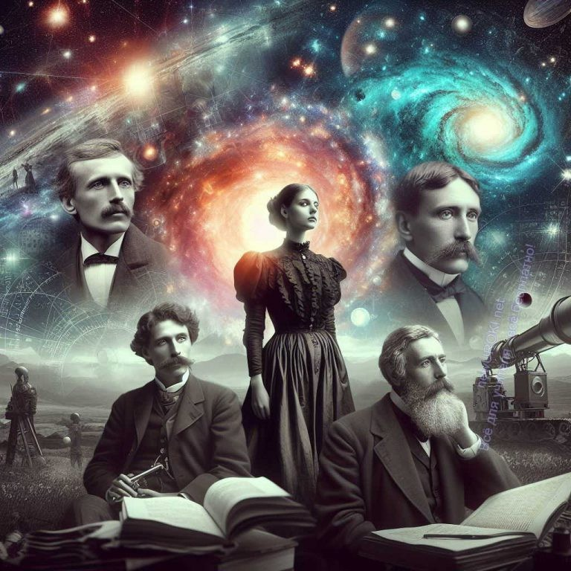

Красное смещение в астрофизике — явление, при котором длина волны электромагнитного излучения для наблюдателя увеличивается относительно длины волны излучения, испущенного источником. Также красным смещением называется безразмерная величина, которая характеризует изменение длины
волны при данном явлении. Википедия

Иллюстративное фото / newUROKI.net

«Красное смещение» в спектрах галактик

Это наблюдаемое явление в спектрах галактик и других космических объектов связано с расширением Вселенной. Согласно теории космологии, расширение Вселенной вызывает это явление из-за растяжения световых волн во время их движения через расширяющийся космос.

Значение данного явления для космологии невозможно переоценить. Оно предоставляет ключевую информацию о скорости расширения Вселенной и ее эволюции. Изучение красного смещения позволяет астрономам оценить дистанции до галактик и других космических объектов, исследовать структуру Вселенной и даже оценивать ее возраст.
Примеры, понятные учащимся, иллюстрирующие
«красное смещение»
Для наглядного понимания концепции явления можно использовать аналогию с звуком. Представьте себе, что вы стоите на дороге, а машина подъезжает к вам. Звук машины будет звучать высокочастотным и острым. Однако, как только машина проезжает мимо

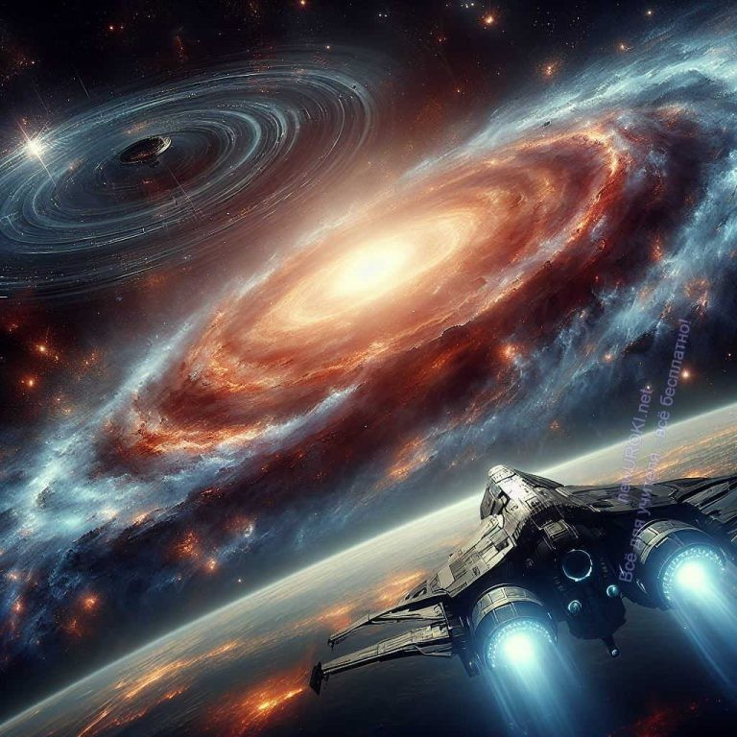
вас и удаляется, звук начинает звучать все более низкочастотно и глуше. Этот эффект подобен красному смещению, когда свет от удаленных галактик также «растягивается» при движении в нашем направлении, вызывая его смещение к красному концу спектра.

Закон Хаббла — космологический закон, описывающий расширение Вселенной. В статьях и научной литературе в зависимости от её специализации и даты публикаций он формулируется по-разному. Классическое определение:
Википедия

Стоит прочесть также: Представление о строении мира - конспект урока

Еще один пример, который можно использовать, это наблюдение за световыми лучами, проходящими через призму. Когда свет проходит через призму, он разделяется на различные цвета, образуя радугу. Если призму двигать быстро в сторону красной части спектра, то свет начнет смещаться к более красному оттенку. Этот эффект аналогичен рассматриваемому нами явлению в галактиках.

Закон Хаббла

Иллюстративное фото / newUROKI.net

Закон Хаббла – это важный принцип в астрономии, который помогает нам понять, как устроена Вселенная и как она развивается. Этот закон назван в честь американского астронома Эдвина Хаббла, который в 1929 году сделал важное открытие.

Этот закон гласит, что скорость, с которой галактики отдаляются от нас, пропорциональна расстоянию до них. Другими словами, чем дальше галактика от нас,

тем быстрее она удаляется. Этот закон позволяет нам понять, что Вселенная расширяется. Важно отметить, что Вселенная расширяется не за счёт движения галактик внутри неё, а именно за счёт самого пространства между ними.

Постоянная Хаббла — это важный параметр в космологии, который связан с расширением Вселенной. Это число, которое показывает, насколько быстро галактики отдаляются друг от друга в настоящее время. Другими словами, постоянная Хаббла говорит нам, насколько быстро космическая бесконечность
расширяется с течением времени.

Чтобы понять это явление простыми словами, можно представить себе опыт с кучкой шариков, которые находятся внутри большого надувного шара. Если этот надувной шар начинает резко увеличиваться в размерах, каждый отдельный шарик начнёт отдаляться от других со все большей скоростью. Точно так же и галактики в нашей Вселенной отдаляются друг от друга.

Экспериментальные данные, подтверждающие данную теорию, были получены с помощью телескопов и других инструментов астрономического наблюдения. Учёные измеряли скорость, с которой галактики удаляются от нас, и расстояние до них. Они обнаружили, что эти две величины действительно связаны между собой.

Таким образом, закон Хаббла помогает нам понять, как Вселенная меняется со временем и как расширяется пространство вокруг нас. Это важное открытие, которое внесло большой вклад в наше понимание космоса.

Значение постоянной Хаббла

Иллюстративное фото / newUROKI.net

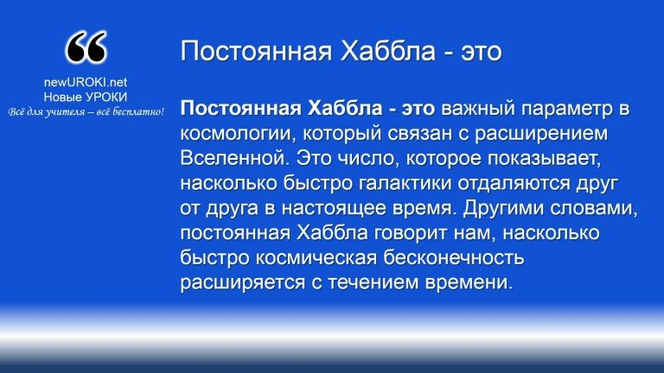

Определение

Чтобы лучше понять, что такое это такое и как оно связано с расширением Вселенной, представим себе Вселенную как огромный надувной шар. Когда мы наблюдаем за этим шаром со всех сторон, мы видим, что все точки на нем отдаляются друг от друга.
Постоянная Хаббла показывает, насколько быстро расстояние между этими точками увеличивается.

Пример простыми словами, который может помочь понять это значение, — это аналогия с разрастающимся тестом. Представьте, что вы готовите тесто для пиццы, и оно начинает подниматься. Если вы положите две точки на тесто, они будут отдаляться друг от друга, поскольку тесто расширяется. Постоянная Хаббла подобна скорости, с которой расширяется это тесто. Чем выше значение, тем быстрее расширяется метагалактика, а галактики отдаляются друг от друга.

Теперь важно понять, почему этот параметр важен для нас. Этот параметр помогает ученым лучше понять, как устроена Вселенная и как она развивается. Он также может дать нам представление о том, какая будет будущая судьба Вселенной: продолжит ли она расширяться бесконечно или остановится и начнет сжиматься.

Итак, значение постоянной Хаббла дает нам ключевую информацию о том, как Вселенная функционирует и как она меняется со временем. Это позволяет ученым лучше понимать нашу вселенную и ее эволюцию.

Элементы общей теории относительности А. Эйнштейна

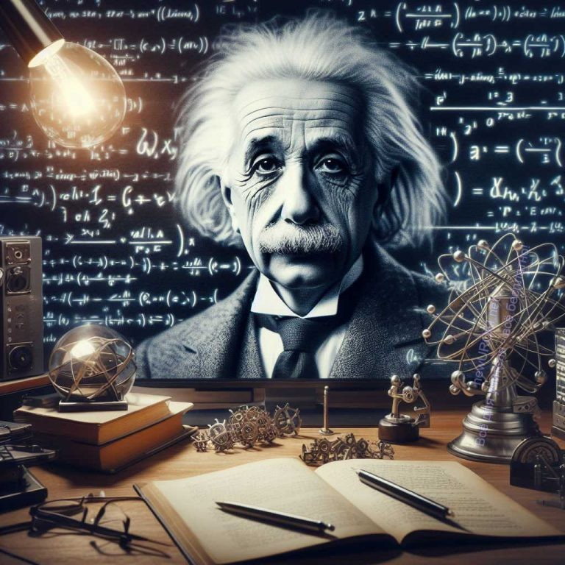

Иллюстративное фото / newUROKI.net

Понятия общей теории относительности (ОТО) Альберта Эйнштейна могут показаться сложными, но давай разберемся в них. Эта теория описывает гравитацию и говорит о том, что она не является просто силой, действующей между объектами, а, на самом деле, является проявлением формы пространства и времени.

Важный элемент ОТО — это понятие кривизны пространства-времени. Представьте себе пространство-время как материю, которая может быть изогнута или искривлена в присутствии массы или энергии. Если положить тяжелый предмет на матрас, он искривит его поверхность, делая ее выпуклой вокруг объекта. Точно так же масса и энергия, согласно ОТО, искривляют пространство-время вокруг себя.

Эта концепция имеет большое значение для космологии, потому что пространство- время может быть искривлено в большом масштабе, как это происходит вокруг гигантских скоплений галактик или черных дыр. Такие искривления пространства- времени влияют на движение галактик и других небесных объектов, а также на свойства света, который проходит через них.

Давай рассмотрим пример: представьте, что вы находитесь на большом круге, и хотите кратчайшим путем добраться до точки на противоположной стороне круга. Если поверхность круга плоская, вы можете просто пройти прямо через его центр. Но если круг искривлен, вам придется идти по его изогнутой поверхности, что может потребовать больше времени и усилий.

Точно так же искривленное пространство-время создает изгибы, которые влияют на движение небесных тел. Например, черная дыра, которая является одним из результатов гравитационного коллапса, создает настолько сильное искривление пространства-времени, что ничто, даже свет, не может избежать ее захвата.

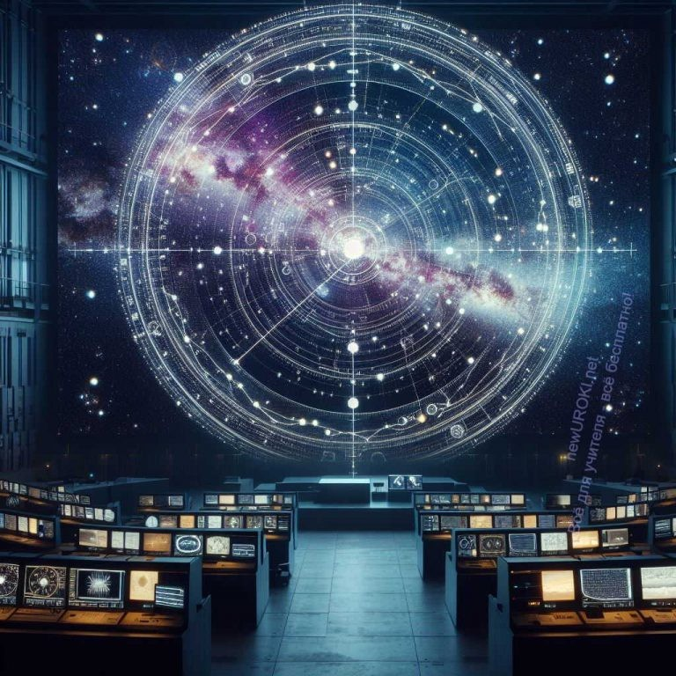
Таким образом, общая теория относительности Эйнштейна объясняет, как масса и энергия влияют на форму пространства-времени и как эти изгибы формируют движение небесных тел. Это является фундаментальным элементом космологии и помогает нам понять структуру и эволюцию Вселенной.

Теория А.А. Фридмана о нестационарности Вселенной и ее подтверждение

Иллюстративное фото / newUROKI.net

Теория, разработанная Александром Александровичем Фридманом, является одной из ключевых в космологии. Суть этой теории заключается в предположении о том, что Вселенная не является статичной и постоянно расширяется или сжимается. Это означает, что расстояние между галактиками постоянно увеличивается со временем.

Основные идеи теории Фридмана весьма просты для понимания. Он предположил, что космическая метагалактика является нестационарной и что расстояние между галактиками постоянно меняется со временем. Это предположение приводит к возможности объяснить наблюдаемые явления, такие как красное смещение света от удаленных галактик и космическое излучение, с помощью моделей, основанных на общей теории относительности.

Стоит прочесть также: Наша Галактика - конспект урока

Одним из ключевых моментов, подтверждающих нестационарность Вселенной, является наблюдаемое красное смещение света от удаленных галактик. Когда свет от галактик движется к нам, его длина волн сжимается, что делает его более синим. Но

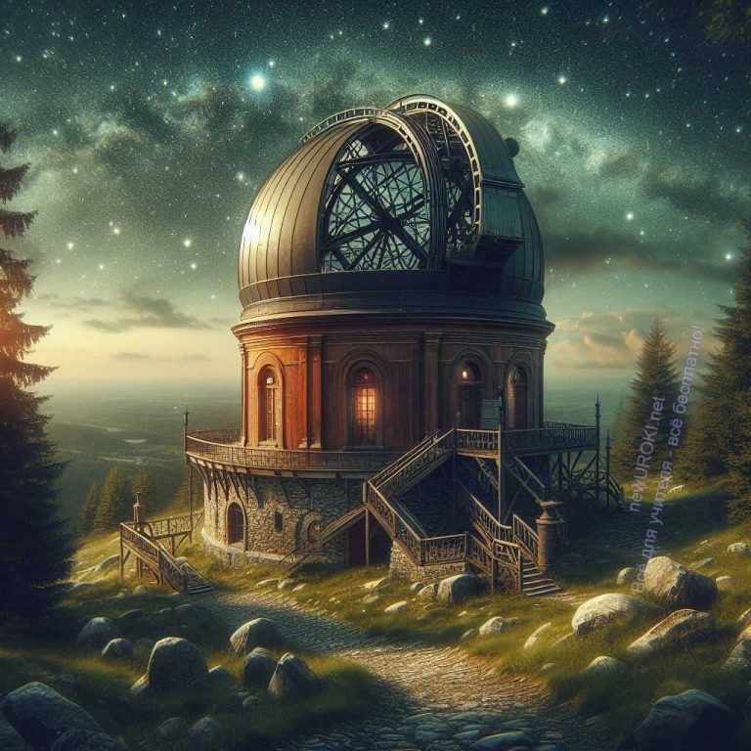
когда свет движется от нас, его длина волн увеличивается, и он становится более красным. Этот эффект называется красным смещением и указывает на то, что галактики отдаляются от нас.

Другим экспериментальным подтверждением теории Фридмана является наблюдение за космическим излучением. Это излучение является остаточным тепловым излучением, оставшимся после Большого взрыва, который, согласно теории Фридмана, привел к возникновению Вселенной. Наблюдения за космическим излучением соответствуют предсказаниям, сделанным на основе нестационарности Вселенной.

Таким образом, теория А.А. Фридмана находит свое подтверждение в экспериментальных данных, таких как наблюдение за красным смещением света от удаленных галактик и изучение космического излучения. Эти данные помогают ученым лучше понять природу Вселенной и ее развитие во времени.

Рефлексия

Иллюстративное фото / newUROKI.net

На этом этапе урока давайте вместе оценим, как прошла наша работа и какие результаты мы достигли. Зададим себе несколько вопросов и подумаем над ними.

Во-первых, как вы оцениваете свою активность и вовлеченность? Было ли что-то, что могло бы быть сделано лучше для вашего более полного понимания темы?
Далее, обратим внимание на эмоциональную составляющую. Какие эмоции вы испытали во время занятия? Были ли моменты, когда вы чувствовали себя уверенно и заинтересованно, а, быть может, были и такие, когда возникали затруднения или неуверенность?

Кроме того, давайте вспомним о достигнутых результатах. Что нового вы узнали сегодня? Что вызвало у вас наибольший интерес? Может быть, у вас возникли новые мысли или вопросы по поводу изученной темы?
Этот этап рефлексии поможет нам лучше понять наши сильные стороны и области, которые требуют большего внимания и развития. Кроме того, он позволит нам выявить, какие методы обучения были наиболее эффективными и какие аспекты занятия можно улучшить в будущем.

Заключение

Учителя шутят

Друзья, сегодня мы погрузились в захватывающий мир науки и открытий! Мы исследовали интересные концепции и теории, которые помогают нам лучше понять устройство Вселенной и наше место в ней. Вместе мы освоили новые понятия и обсудили актуальные вопросы космологии.

Важно помнить, что наука — это постоянное стремление к познанию, к поиску ответов на вопросы, которые заставляют нас удивляться. Даже если некоторые концепции кажутся сложными, каждый шаг, сделанный в понимании окружающего мира, приближает нас к новым открытиям и возможностям.

Давайте оставим этот урок с чувством удовлетворения от нашего труда и с готовностью к интересным научным приключениям. Помните, что каждый из вас может стать частью великих открытий будущего, и никогда не сомневайтесь в своих силах!

До новых встреч, будьте любознательными и готовыми к новым знаниям!

Домашнее задание

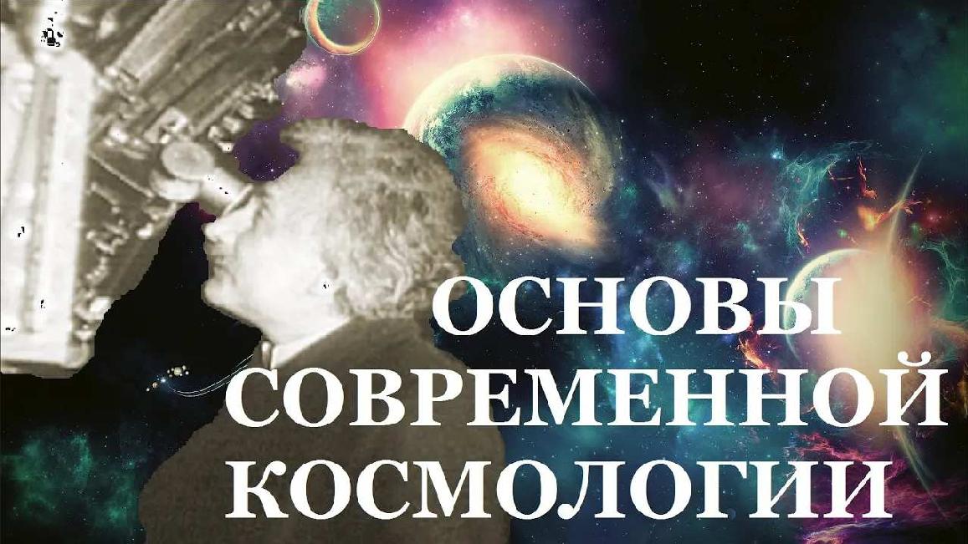

Ученики шутят

Учащимся предлагается прочитать дополнительные материалы о космологии начала 20 века и подготовить краткое эссе о значимости открытий этого периода для современной науки.

Технологическая карта

Скачать бесплатно технологическую карту урока по теме: «Космология начала ХХ века»

Смотреть видео по теме

Основы современной космологии (часть 1).

Полезные советы учителю

Скачать бесплатно 5 полезных советов для проведения урока астрономии по теме:
«Космология начала ХХ века» в формате Ворд

Чек-лист педагога

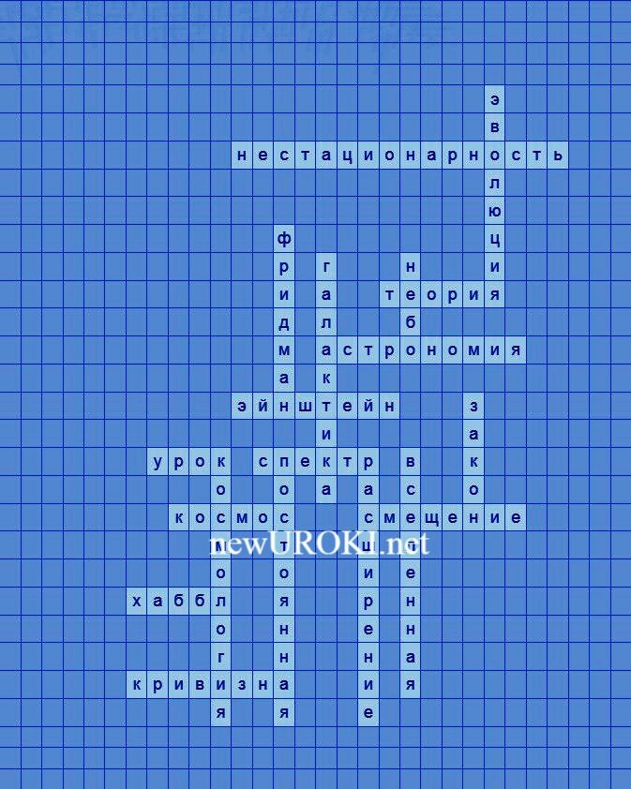
Скачать бесплатно чек-лист для проведения урока астрономии по теме: «Космология начала ХХ века» в формате Word

Чек-лист для учителя — это инструмент педагогической поддержки, представляющий собой структурированный перечень задач, шагов и критериев, необходимых для успешного планирования, подготовки и проведения урока или мероприятия.

Карта памяти для учеников

Скачать бесплатно карту памяти для учеников 10 класса по астрономии по теме:
«Космология начала ХХ века» в формате Ворд

Карта памяти — это методический инструмент, который помогает учащимся структурировать и запоминать ключевую информацию по определенной теме.

Кроссворд

Кроссворд

Скачать бесплатно кроссворд на урок астрономии в 10 классе по теме: «Космология начала ХХ века» в формате WORD

Тесты
Что изучает наука, которая изучает небесные объекты, включая звезды, планеты и кометы?
а) Биология
б) Астрономия

в) География Правильный ответ: б)

Как называется закон, утверждающий, что скорость удаления космических объектов пропорциональна расстоянию до них?
а) Закон Ньютона
б) Закон Эйнштейна в) Закон Хаббла Правильный ответ: в)

Что происходит с цветом света излучаемого объектами, удаленными от нас, согласно эффекту «доплеровского смещения»?
а) Он становится зеленым б) Он становится синим
в) Он смещается в сторону красного Правильный ответ: в)

Какой ученый разработал теорию относительности, описывающую гравитацию как искривление пространства и времени?
а) Ньютон
б) Эйнштейн в) Галилео
Правильный ответ: б)

Что происходит с расстоянием между галактиками во Вселенной, согласно наблюдениям астрономов?
а) Оно уменьшается
б) Оно остается постоянным в) Оно увеличивается Правильный ответ: в)

Какой эффект проявляется в сдвиге спектральных линий излучения, вызванным движением объекта относительно наблюдателя?
а) Квазар
б) Доплеровский сдвиг в) Пульсар Правильный ответ: б)

Какая величина связана с законом Хаббла и характеризует скорость расширения Вселенной?
а) Постоянная светового года

б) Скорость света
в) Постоянная Хаббла Правильный ответ: в)

Какую теорию подтверждают данные, указывающие на увеличение расстояния между галактиками?
а) Теорию большого взрыва б) Теорию относительности
в) Теорию квантовых колебаний Правильный ответ: а)

Какая величина описывает скорость удаления космических объектов, на которую ссылается закон Хаббла?
а) Ускорение расширения б) Расстояние до объекта в) Космическая постоянная Правильный ответ: б)

Какой тип урока по астрономии мы прошли сегодня? а) Практический
б) Лекционный в) Обзорный
Правильный ответ: в)

Интересные факты для занятия
- Интересный факт 1: Исследователи обнаружили, что вещество, которое мы видим в космосе, составляет только около 5% от всего его состава. Остальные 95% — это темная материя и темная энергия, которые остаются загадкой для ученых.
- Интересный факт 2: Альберт Эйнштейн, один из величайших умов в истории науки, получил Нобелевскую премию по физике не за свою теорию относительности, а за его объяснение фотоэффекта.
- Интересный факт 3: Постоянная Хаббла, которая измеряет скорость расширения, получила свое имя в честь астронома Эдвина Хаббла, который первым показал, что метагалактика действительно расширяется.

Ребус

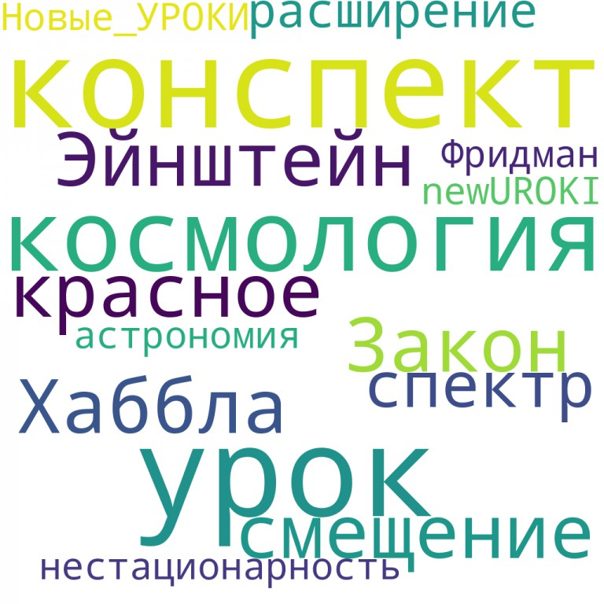
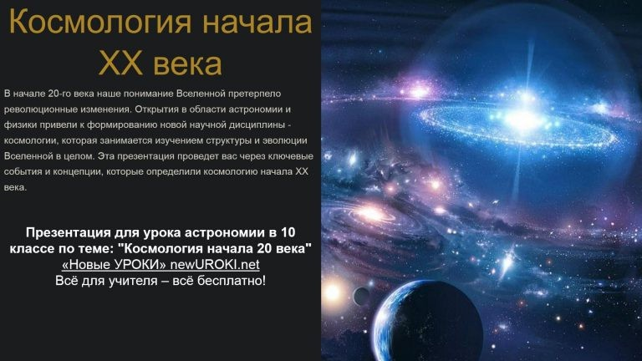
Ребус

Если буквы стоят вместе и держатся за руки, то это означает, что где-то по смыслу нужно подставить предлог «с» или союз «и».
Буквы на русской раскладке клавиатуры На рисунке: ОГР

Облако слов

Облако слов

Облако слов — удобный инструмент на занятии: помогает активизировать знания, подсказывает, служит наглядным материалом и опорой для учащихся разных возрастов и предметов.

Презентация

Презентация

Скачать бесплатно презентацию на урок астрономии в 10 классе по теме: «Космология начала ХХ века» в формате PowerPoint

Список источников и использованной литературы
- Шолунин А.П. «Основы астрономии: история и современность». Издательство
«Астропресс», Москва, 2002. 240 страниц.
- Тарасенко В.С. «Открытия в космологии: прошлое и будущее». Издательство
«КосмоБук», Санкт-Петербург, 1998. 160 страниц.
- Буреев К.И., Николаева Л.А. «Физика и астрономия: современные достижения». Издательство «НГУПИ», Новосибирск, 2005. 200 страниц.
- Михайлов Д.Н. «Космические законы и их роль». Издательство «ЕКПРЕСС», Екатеринбург, 2001. 180 страниц.
- Макаровский Г.А., Семенова О.П. «Эволюция космоса: от зарождения до наших дней». Издательство «СтройЛит», Красноярск, 1999. 220 страниц.

 0 НРАВИТСЯ

 0 НЕ НРАВИТСЯ

50% Нравится
Или
50% Не нравится

Скачали? Сделайте добро в один клик! Поделитесь образованием с друзьями! Расскажите о нас!

− Слова ассоциации (тезаурус) к уроку: космогония, протопланетное облако, русский космизм, небесные тела, гипотеза, тяготение, наука, физика, космос

 При использовании этого материала в Интернете (сайты, соц.сети, группы и т.д.) требуется обязательная прямая ссылка на сайт newUROKI.net. Читайте "Условия использования материалов сайта"

Другие галактики — конспект урока

Автор Глеб Беломедведев

Глеб Беломедведев - постоянный автор и эксперт newUROKI.net, чья биография олицетворяет трудолюбие, настойчивость в достижении целей и экспертность. Он обладает высшим образованием и имеет более 5 лет опыта преподавания в школе. В течение последних 18 лет он также успешно работает в ИТ-секторе. Глеб владеет уникальными навыками написания авторских конспектов уроков, составления сценариев школьных праздников, разработки мероприятий и создания классных часов в школе. Его талант и энтузиазм делают его неотъемлемой частью команды и надежным источником вдохновения для других.

ПОХОЖИЕ УРОКИ

Другие галактики — конспект урока

Наша Галактика — конспект урока

Эволюция звезд — конспект урока

Найти
ПОИСК

КОНСПЕКТЫ УРОКОВ
Конспекты уроков для учителя Алгебра
Английский язык

Астрономия 10 класс
Библиотека

Биология 5 класс
География
- класс

- класс

- класс

- класс

- класс

- класс

Геометрия

Директору и завучу школы Должностные инструкции
ИЗО

Информатика История
Классный руководитель
- класс

- класс

- класс

- класс

- класс

- класс

- класс Профориентационные уроки
Математика Музыка Начальная школа ОБЗР
Обществознание Право Психология
Русская литература

Русский язык Технология (Труды) Физика

Новые УРОКИ
Физкультура Химия Экология
Экономика
Копилка учителя
Сценарии школьных праздников

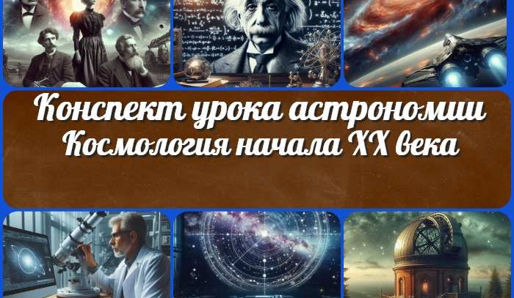
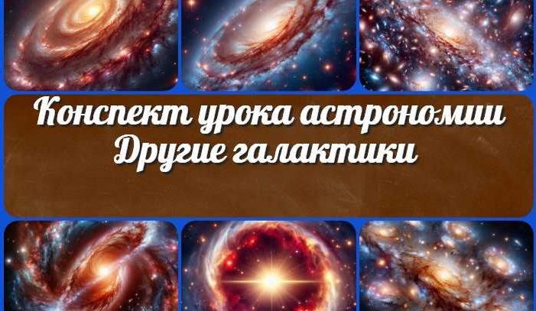
Космология начала ХХ века — конспект урока
Другие галактики —
конспект урока
Моё будущее — моя страна —…
Сельское хозяйство мира — конспект урока
ИНТЕРЕСНЫЕ КОНСПЕКТЫ УРОКОВ

Новый сайт от проекта UROKI.NET. Конспекты уроков, классные часы, сценарии школьных праздников. Всё для учителя - всё бесплатно!

Главная О сайте Политика конфиденциальности Условия использования материалов сайта

Добро пожаловать на сайт "Новые уроки" - newUROKI.net, специально созданный для вас, уважаемые учителя, преподаватели, классные руководители, завучи и директора школ! Наш лозунг "Всё для учителя - всё бесплатно!" остается неизменным почти 20 лет! Добавляйте в закладки наш сайт и получите доступ к методической библиотеке конспектов уроков, классных часов, сценариев школьных праздников, разработок, планирования по ФГОС, технологических карт и презентаций. Вместе мы сделаем вашу работу еще более интересной и успешной! Дата открытия: 13.06.2023

